# 软件开发工具的下载和安装

## 1 软件开发工具的下载和安装

本节介绍在龙芯1B处理器芯片上开发“裸机”应用程序所使用工具的下载和安装方法，这些工具包括MSYS软件、龙芯集成开发环境的下载、硬件设备状态的检查和处理，以及GNU工具链的下载和安装。

### 1.1 MSYS工具的下载和安装

LoongIDE使用在MingW环境下编译的GNU工具链，所以在使用gcc、gdb等GNU 工具时，需要MingW运行环境的支持。读者可以选择安装MSYS 1.0或者MSYS2运行环境。

下载和安装MSYS 1.0的步骤主要包括：

（1）在Windows 10操作系统中，启动Microsoft Edge浏览器工具。

（2）在该浏览器工具中，输入下面的地址http://www.loongide.com。

（3）出现新的页面。在该界面中，提示龙芯1x嵌入式开发工具-龙芯中科官方合作伙伴。在该页面工具栏中，单击软件下载按钮。

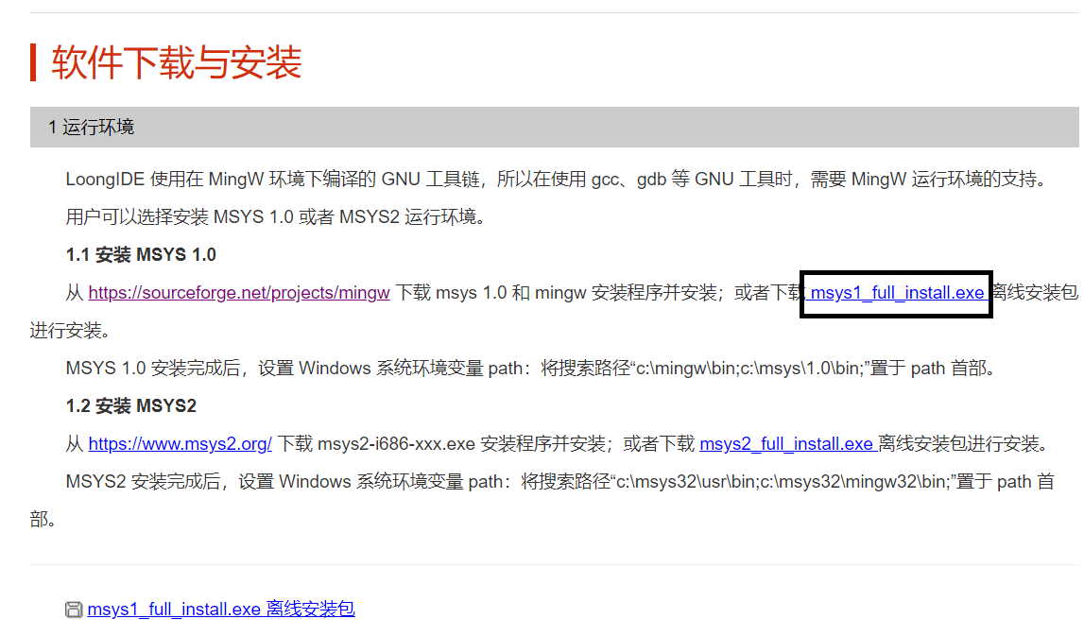

图4.1 软件下载与安装入口

（4）出现软件下载与安装页面，如图4.1所示。在该页面中，单击黑框中的msys1\_full\_install.exe，开始下载软件。

（5）下载完成后，在下载路径中找到并双击名字为msys1\_full\_install.exe的文件。

（6）弹出安装-MSYS && MinGW对话框界面。在该界面中，提示欢迎使用MSYS && MinGW安装向导信息。

（7）单击“下一步”按钮。

（8）弹出安装-MSYS && MinGW对话框界面。在该界面中，提示“将安装MSYS 1.0和MinGW到你的系统”信息。在该对话框界面中，读者可以设置msys和mingw的安装目录。在此，选择默认安装路径c:\msys和c:\mingw。

（9）弹出安装-MSYS && MinGW对话框界面。在该界面中，提示“安装程序正在安装MSYS && MinGW到您的电脑中，请等待。”信息，同时开始安装软件。

（10）安装完成后，弹出新的安装-MSYS && MinGW对话框界面。在该界面中，提示“MSYS && MinGW 安装向导完成”信息。

（11）单击完成按钮，结束安装过程。

（12）鼠标右键单击Windows 10操作系统左下角的开始按钮，弹出浮动菜单。在浮动菜单内，选择系统选项。

（13）弹出新的设置界面。在该页面右侧一列的相关设置选项中，单击高级系统设置按钮。

（14）出现新的属性界面。在该界面中，单击右下角的环境变量按钮。

（15）弹出环境变量界面。在该页面下面的系统变量窗口中，确认为系统变量Path设置了下面的路径c:\mingw\bin和c:\msys\1.0\bin。

注：如果没有为系统变量Path设置下面的路径c:\mingw\bin和c:\msys\1.0\bin，则需要选中系统变量名字为Path的那一行，然后手工单击编辑按钮。在出现的编辑系统变量界面中，单击右侧的编辑按钮，手工输入下面的路径c:\mingw\bin和c:\msys\1.0\bin。

（16）重新启动计算机。

（17）鼠标右键单击Windows 10操作系统左下角的开始按钮，弹出浮动菜单。在浮动菜单内，选择运行选项。

（18）弹出运行对话框界面。在打开右侧的文本框中输入cmd。

（19）单击确定按钮。弹出类似“DOS”的窗口，如图4.2所示。在命令行后面输入命令make -v，看到下面的信息This program built for i686-pc-msys。

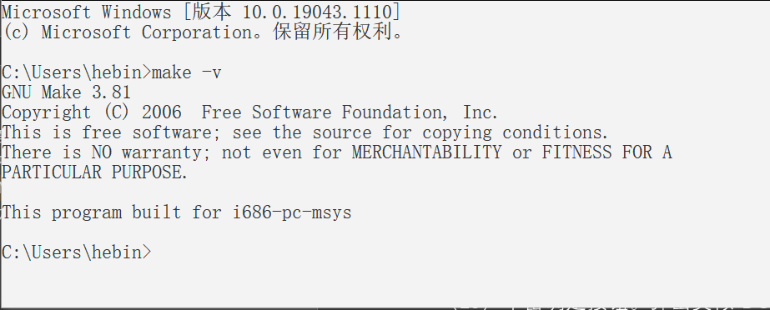

图4.2 运行命令窗口

### 1.2 龙芯集成开发环境的下载和安装

下载和安装龙芯集成开发环境的步骤主要包括：

（1）打开网址http://www.loongide.com指向的页面。在该页面左侧的窗口中，找到软件下载与安装标题。在该标题下面，找到并单击安装IDE条目。

（2）在右侧出现安装IDE页面。如图4.3所示，单击loongide\_1.0\_setup.exe按钮。

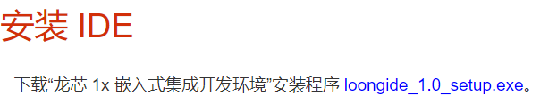

图4.3 下载龙芯集成开发环境入口

（3）等下载过程结束后，在包含该下载文件的目录中找到并双击名字为loongide\_1.0\_setup.exe。

（4）弹出安装-龙芯1x嵌入式集成开发环境对话框界面。在该界面中，提示“欢迎使用 龙芯1x嵌入式集成开发环境 安装向导”信息，然后单击“下一步”按钮。

（5）弹出新的安装-龙芯1x嵌入式集成开发环境对话框界面。在该界面中，提示“许可协议”信息。在该对话框界面中，勾选我同意此协议前面的复选框，然后单击“下一步”按钮。

（6）弹出新的安装-龙芯1x嵌入式集成开发环境对话框界面。在该界面中的文本框中，输入安装文件的目录，例如C:\LoongIDE，然后单击“下一步“按钮。

（7）弹出新的安装-龙芯1x嵌入式集成开发环境对话框界面。在该界面中，提示“选择开始菜单文件夹“信息，此处使用默认的文件夹名字”Embedded LS1x IDE”，然后单击“下一步”按钮。

（8）弹出新的安装-龙芯1x嵌入式集成开发环境对话框界面。在该界面中，提示“准备安装”信息，然后单击安装按钮。

（9）弹出新的安装-龙芯1x嵌入式集成开发环境对话框界面。在该界面中，显示安装进度。

（10）当安装过程结束后，弹出新的安装-龙芯1x嵌入式集成开发环境对话框界面。在该界面中，提示“龙芯1x嵌入式集成开发环境 安装向导完成”信息。

### 1.3 驱动程序的重新安装

本节将介绍重新安装驱动程序的方法，主要步骤包括：

（1）使用USB电缆，将龙芯1B开发板和PC/笔记本电脑的USB接口进行连接，并通过外部电源给龙芯1B开发板供电。

（2）鼠标右键单击Windows 10操作系统桌面左下角的开始按钮，出现浮动菜单。在浮动菜单内，选择设备管理器选项。

（3）弹出设备管理器界面。如图4.4所示，在窗口中找到并展开通用串行总线控制器条目。在展开项中，看到名字为USB Serial Converter A和USB Serial Converter的设备处于正常状态。

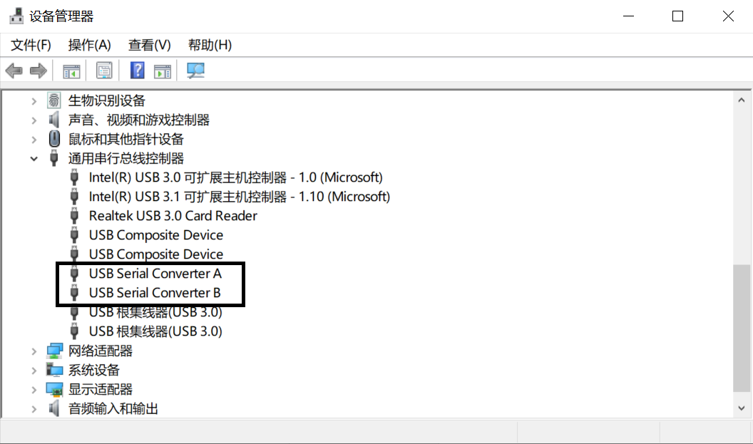

图4.4 在设备管理器下查看驱动的安装状态

（4）鼠标右键单击USB Serial Converter A条目，出现浮动菜单。在浮动菜单内，选择删除设备选项。

（5）弹出卸载设备对话框界面。在该界面中，勾选删除此设备的驱动程序软件前面的复选框，并单击卸载按钮，完成驱动程序的卸载。

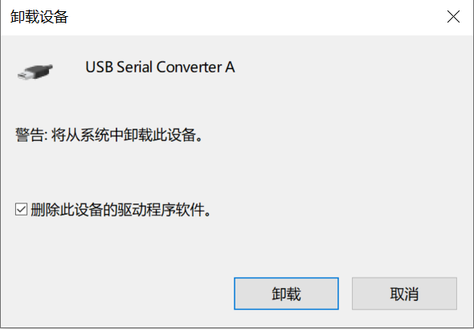

图4.5 删除设备已经安装的默认驱动程序

（6）类似的方法删除图4.4中的USB Serial Converter B的驱动程序。注意：一定要卸载干净。

（7）重新插拔连接龙芯1B开发板USB接口和PC/笔记本USB接口的USB电缆。在设备管理器窗口可以看到卸载驱动程序后的设备状态，如图4.6所示。

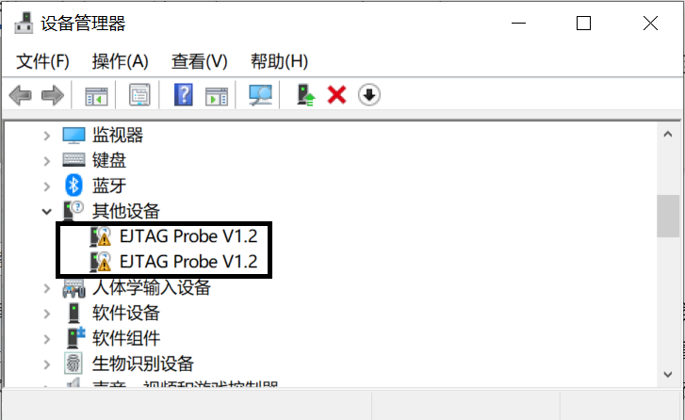

图4.6 卸载完后的设备状态

（8）鼠标右键单击EJTAG Probe V1.2条目，出现浮动菜单。在浮动菜单内，选择更新驱动程序选项。

（9）弹出更新驱动程序-EJTAG Probe V1.2对话框界面。在该界面中，单击浏览我的电脑以查找驱动程序按钮，如图4.7所示。

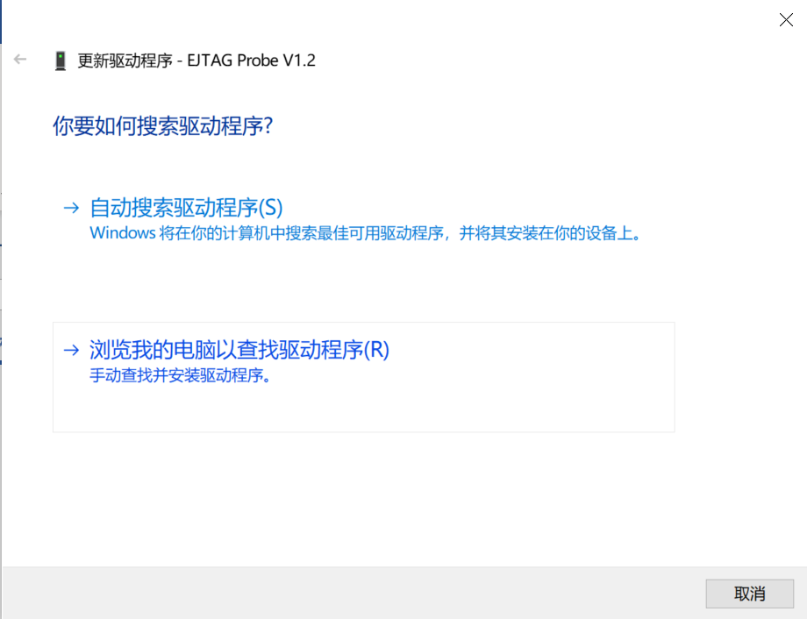

图4.7 更新设备驱动程序入口

（10）弹出更新驱动程序-EJTAG Probe V1.2对话框界面，如图4.8所示。单击该界面中的浏览...按钮，弹出浏览文件夹对话框界面。在该界面中，将路径定位到安装盘符:\LoongIDE\driver\CDM21228\_Setup\_x86。单击确定按钮，退出浏览文件对话框界面。

注：读者根据自己安装龙芯IDE开发环境的路径来确认设备驱动文件所在的位置。

（11）单击图4.8中的“下一页”按钮，开始安装驱动程序。成功安装驱动程序后，将弹出新的对话框界面，提示成功安装驱动程序的信息。

（12）重复步骤8~步骤11，为第二个EJTAG Probe V1.2设备安装驱动程序。

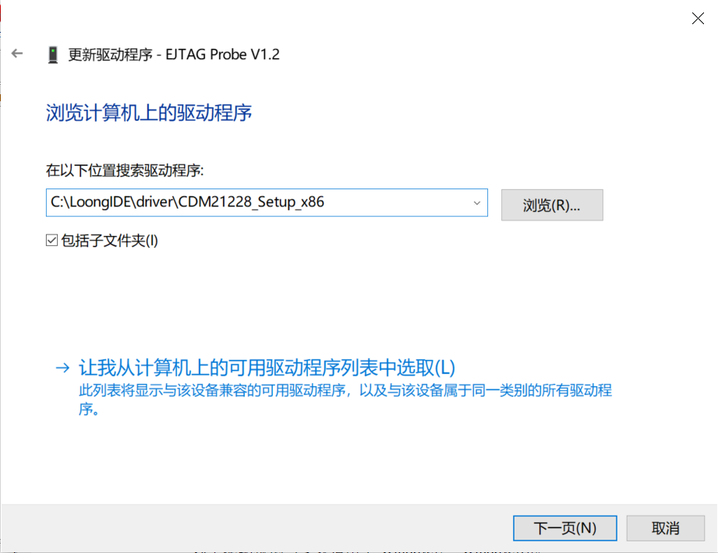

图4.8 选择设备的驱动程序

注：重新安装完驱动程序后，请务必重新启动PC/笔记本电脑，使得新安装的驱动程序生效。

### 1.4 GNU工具链的下载和安装

本节介绍下载和安装GNU工具链的方法，主要步骤包括：

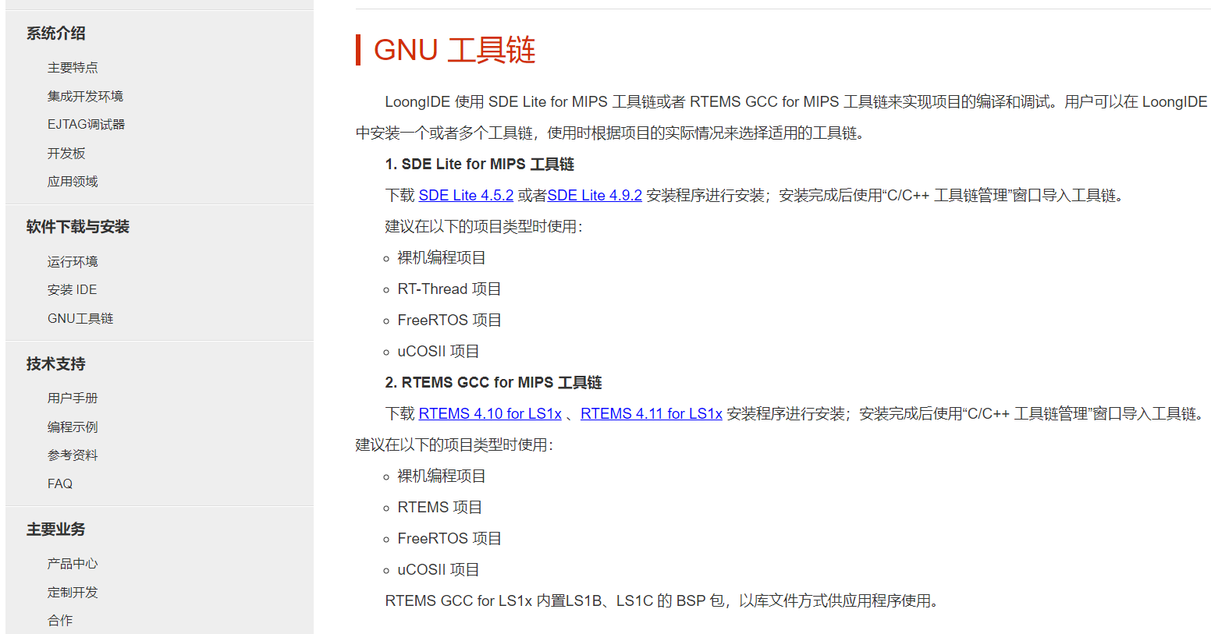

图4.9下载GNU工具链入口

（1）打开网址http://www.loongide.com指向的页面。在该页面左侧的窗口中，找到软件下载与安装标题。在该标题下面，找到并单击GNU工具链条项，在右侧GNU工具链窗口中，单击SDE Lite 4.9.2，如图4.9所示。

（2）等待下载过程结束后。在包含下载文件的目录中，找到并双击名字为sdelite\_4.9.2\_for\_mips.exe的文件。

（3）弹出安装-SDE Lite 4.9.2对话框界面。在该界面中，提示“欢迎使用 SDE Lite 4.9.2 安装向导”信息，然后单击“下一步”按钮。

（4）弹出新的安装-SDE Lite 4.9.2对话框界面。在该界面中，提示“选择目标位置”信息。在该界面中，将路径设置为LoongIDE软件安徽组那个路径下，（例如：LoongIDE\mips-2015.05），然后单击“下一步”按钮。

（5）弹出新的安装-SDE Lite 4.9.2对话框界面。在该界面中，提示“准备安装”信息，然后单击“安装”按钮。

（6）弹出新的安装-SDE Lite 4.9.2对话框界面。在该界面中，提示“正在安装”信息。

（7）等待安装过程结束后，弹出新的安装-SDE Lite 4.9.2对话框界面。在该界面中，提示“SDE Lite 4.9.2 安装向导完成”信息。

（8）单击“完成”按钮，结束GNU工具链的安装过程。

## 2 龙芯集成开发环境

### 2.1 启动集成开发环境

使用下面其中一种方法启动龙芯集成开发环境。

（1）在Windows 10操作系统桌面上，找到并双击名字为Embedded IDE for LS1x的图标，如图4.10所示。

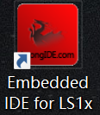

图4.10 桌面上名字为Embedded IDE for LS1x的图标

（2）鼠标左键单击Windows 10操作系统左下角的开始按钮，弹出浮动菜单。在浮动菜单内，找到并展开Embedded LS1x IDE文件夹，如图4.11所示。在展开项中，找到并单击名字为Embedded IDE for LS1x的条目。

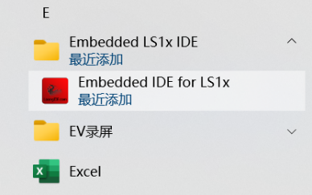

图4.11 开始菜单中名字为Embedded IDE for LS1x的条目

弹出Embedded IDE for Loongson-Version 1.0主界面（以下简称龙芯IDE主界面），如图4.12所示。

### 2.2 配置开发环境参数

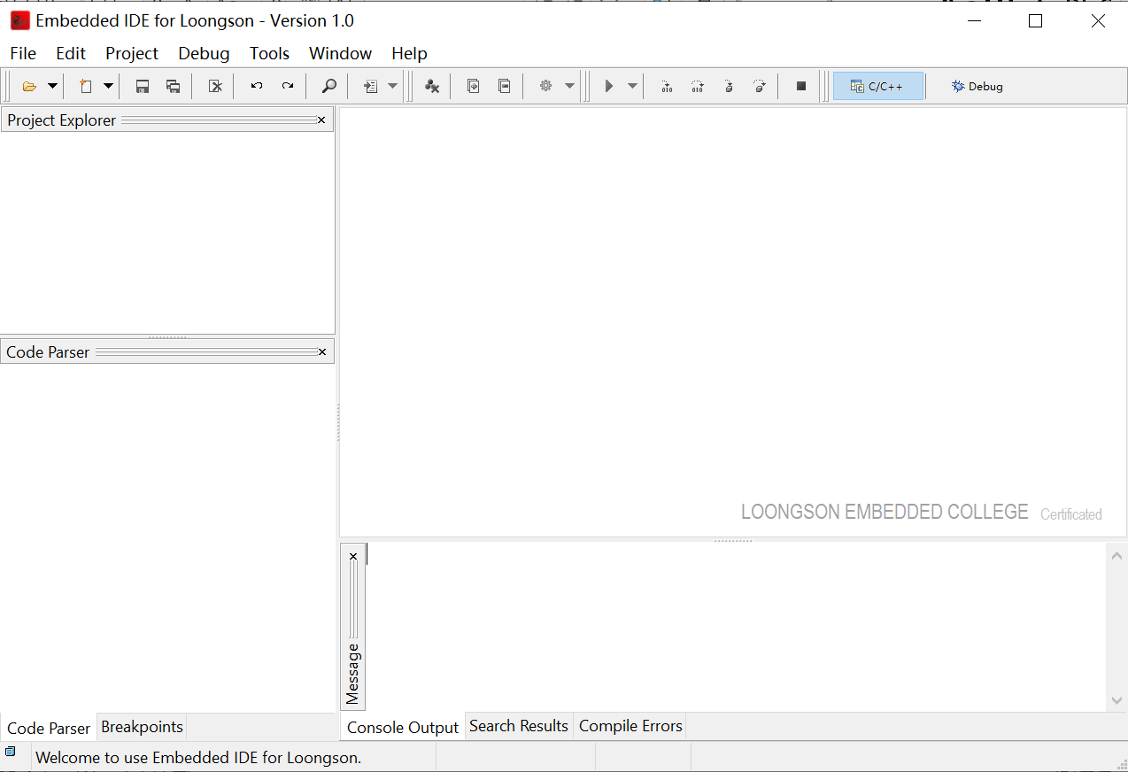

图4.12 Embedded IDE for Loongson集成开发环境主界面

本节将配置开发环境参数，主要步骤包括：

（1）在龙芯IDE主界面主菜单下，选择Tools->Environments Parameters。

（2）弹出Environment Options对话框界面，如图4.13所示。

单击General标签，在该标签内设置字体、字体大小、语言等参数，如图4.13所示。

单击Directories标签。在该标签内需要设置Workspace（Default Project Directory）:，本书将其设置为E:\loongson1B\_example。该目录下，保存着本书配套的所有设计实例。保持Templates Directory：和Language Directory：默认的路径设置。

（3）单击OK按钮，退出Environment Options对话框界面。

注：读者可以根据自己的习惯设置放置工程的目录路径，建议不要使用中文路径。

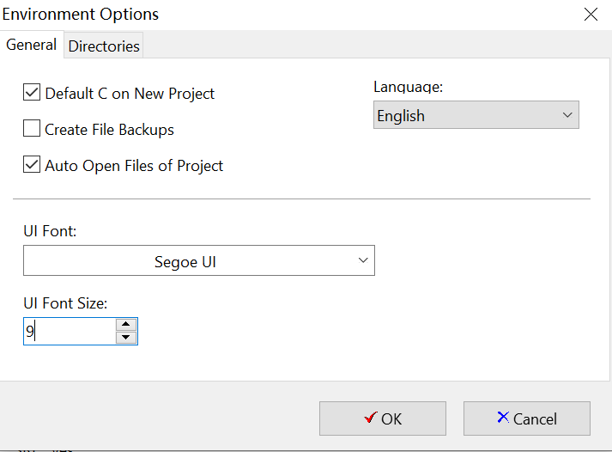

图4.13 General标签界面中的参数设置

图4.14 Directories标签界面中的参数设置

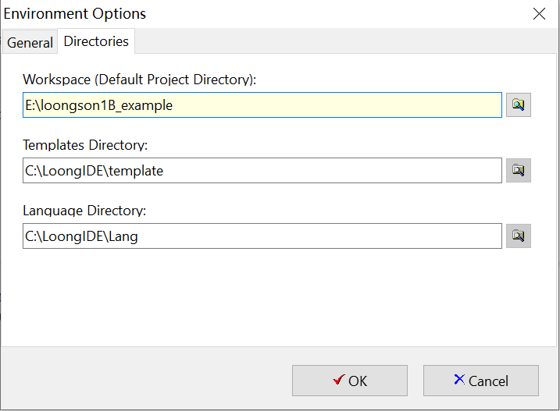

注：读者可以根据自己的习惯设置放置工程的目录路径，建议不要使用中文路径。

### 2.3 配置GNU工具链

本节将介绍配置GNU工具链的方法，主要步骤包括：

（1）在龙芯IDE主界面主菜单下，选择GNU C/C++ Toolchain...。

（2）弹出Toolchain Manager对话框界面，如图4.15所示。单击该界面左侧窗口Available Toolchains右侧的按钮（该按钮用于添加新的工具链路径）。

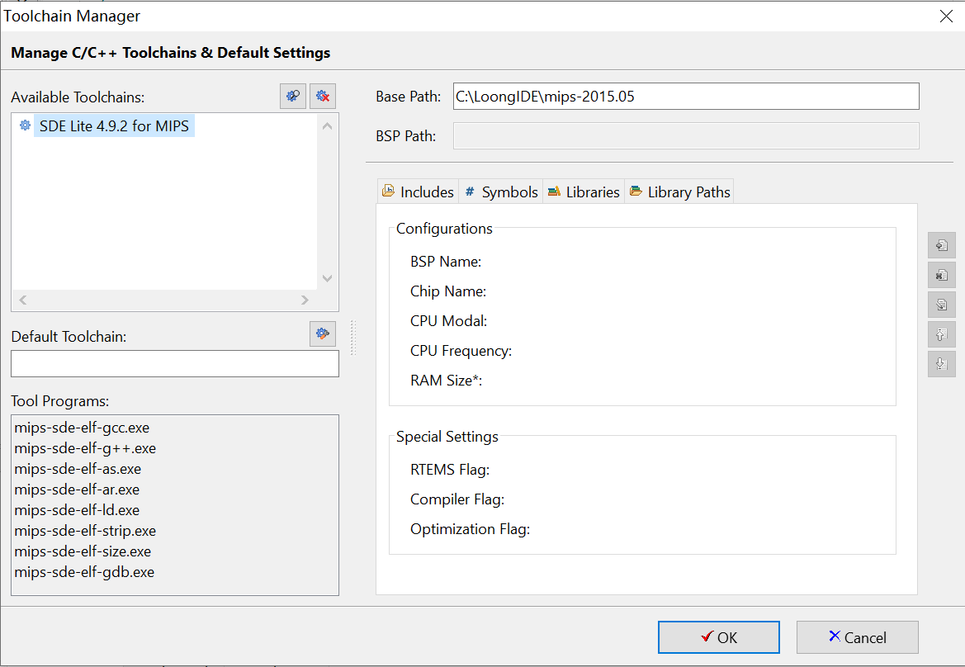

图4.16 Toolchain Manager对话框界面（2）

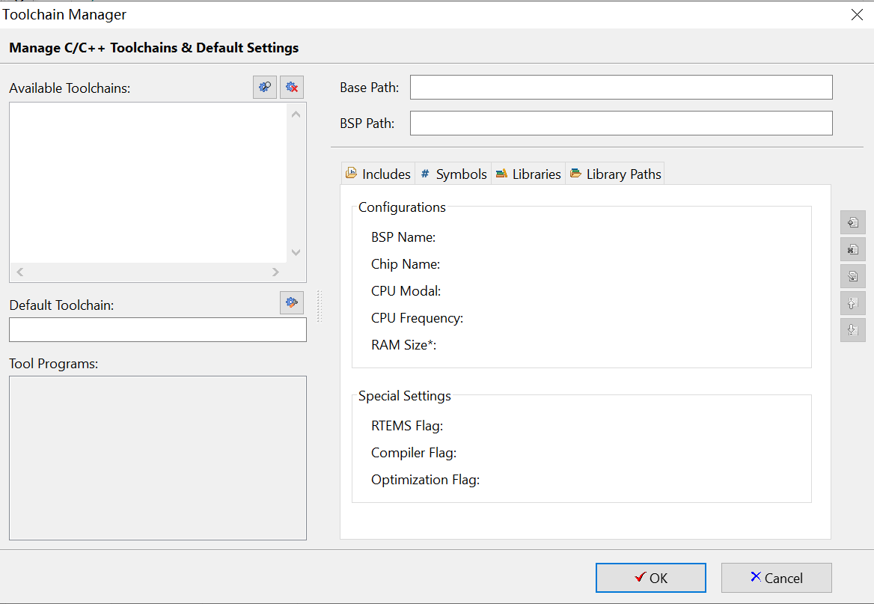

图4.15 Toolchain Manager对话框界面（1）

（3）弹出Select RTEMS C/C++ ToolChain Base Path对话框界面。在该界面中，将路径指向安装龙芯IDE工具的位置，在本书中该路径设置为C:\LoongIDE\mips-2015.05。

（4）单击选择文件夹按钮，退出Select RTEMS C/C++ ToolChain Base Path对话框界面。

（5）在Toolchain Manager对话框界面中，找到并列出了所有的工具链，如图4.16所示。

（6）单击OK按钮，退出Toolchain Manager对话框界面。

### 2.4使能LoongIDE的“NOR Flash编程功能”

在LoongIDE配置设置文件中，[pmon]选项下的allowprogram的值由0改为1。

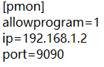C:\Users\李天凌\AppData\Local\Temp\WeChat Files\e195dbb22681ea705760e202d052d69.png

## 3 其他程序安装

### 3.1 tftp的安装

Tftpd32下载地址 <https://www.onlinedown.net/soft/55212.htm>

双击在下载的exe格式的文件，点击【I Agree】

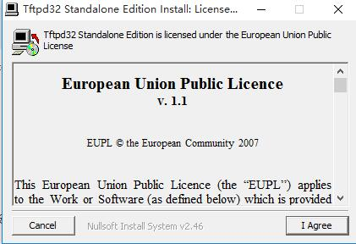

默认选择开始位置和桌面[快捷](https://www.onlinedown.net/soft/634772.htm" \t "_blank)方式，点击【next】

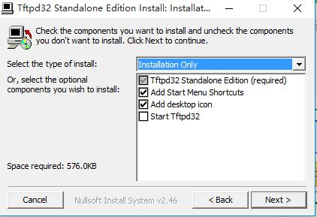

选择目标安装位置，点击【Install】既：安装

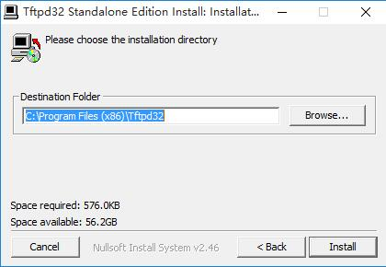

等待安装—安装成功，点击【close】

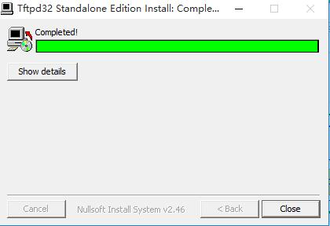

### 3.2 putty的安装

下载地址 <https://www.chiark.greenend.org.uk/~sgtatham/putty/latest.html>

在包文件下选择64位putty进行下载 C:\Users\李天凌\AppData\Local\Temp\WeChat Files\c103cfaf30229488696793487f45ec1.png

双击下载的安装程序 C:\Users\李天凌\AppData\Local\Temp\WeChat Files\016feb0d03bb0b2722563fc687f51b6.png

点击Next

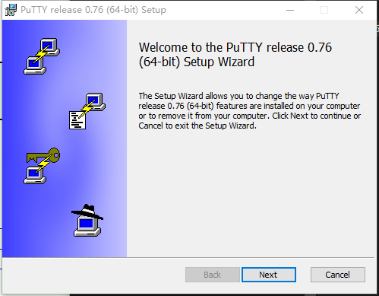

选择安装路径，点击Next

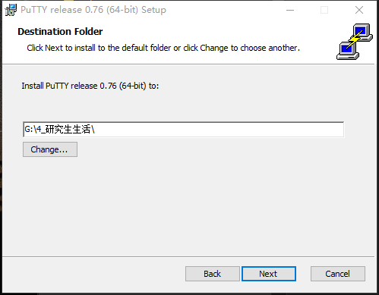

点击Install

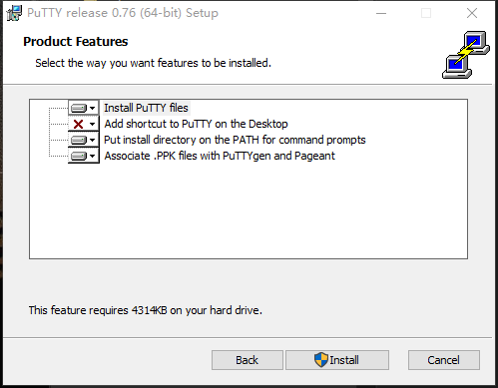

安装成功后在对应路径下可找到 C:\Users\李天凌\AppData\Local\Temp\WeChat Files\76b2d998623873f88f1b6a2f3f31c77.png 应用程序

### 3.3 vmware虚拟机的安装

1.进入[VMware官网](https://www.vmware.com/cn.html)(地址：<https://www.vmware.com/cn.html>)，点击上方导航栏中的下载，再点击图中标记的Workstation Pro，如下图所示：

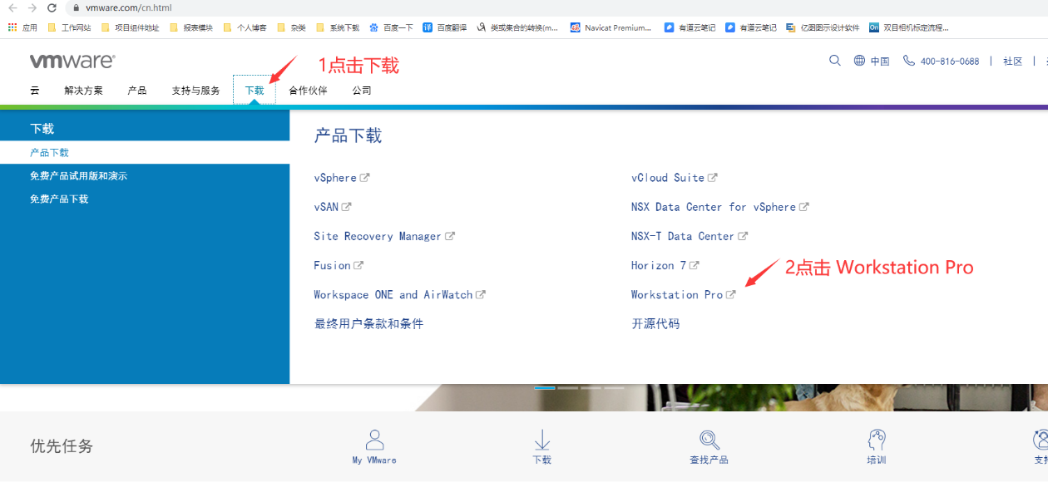

2.根据操作系统选择合适的产品，在这里以Windows系统为例，点击转至下载，如下图所示：

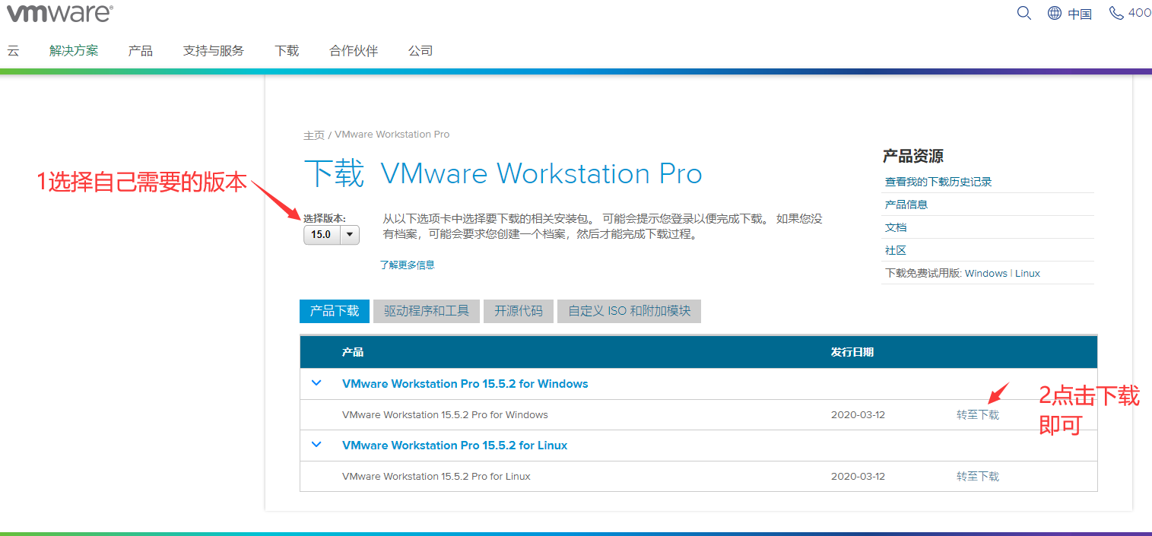

3.上方会跳转到登录页面，注册一个账号即可，注册后就可以点击下载了（注意：如果不想自己下载可以翻到最下面，百度云网盘链接），如下图所示：

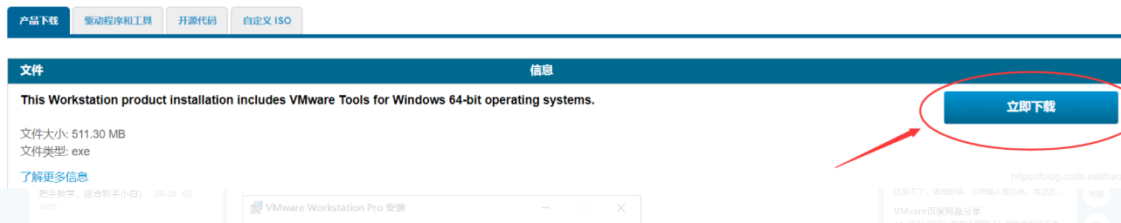

4.我们下载成功后，放到指定目录下，双击打开，点击下一步，如下图所示：

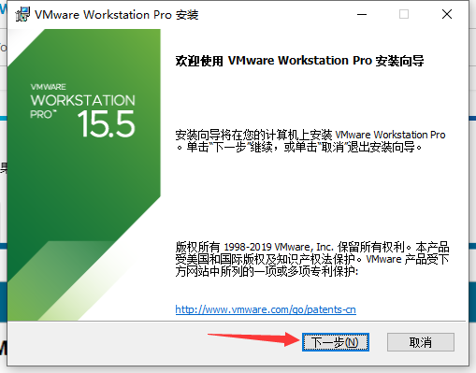

5.点击我接受的对勾，点击下一步，如图所示：

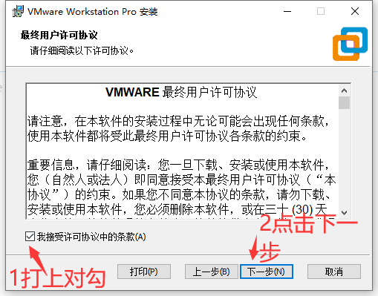

6.选择自己安装vm的磁盘位置，可以自定义，选择磁盘位置后，点击下一步,如下图所示：

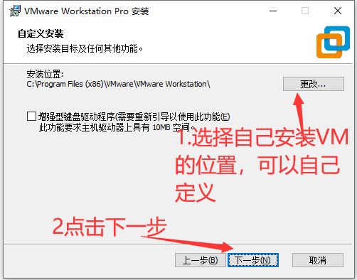

7.把对勾去掉，点击下一步，如下图所示：

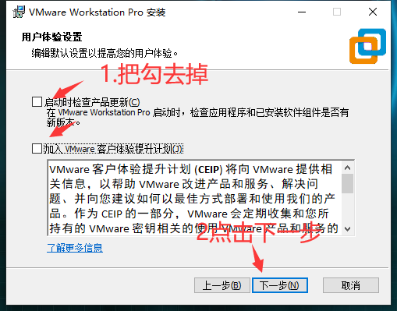

8.点击下一步后，就弹出安装，点击即可，如图下图所示：

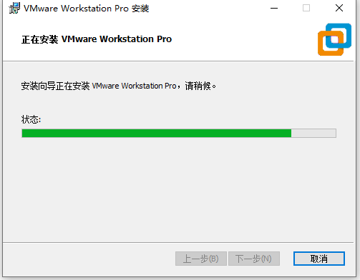

9.安装成功后，点击许可证，如下图所示：

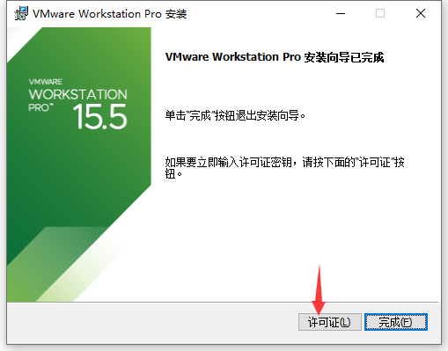

10.输入许可证：CC398-2YE9H-M8EQZ-ZQXEC-NURU2

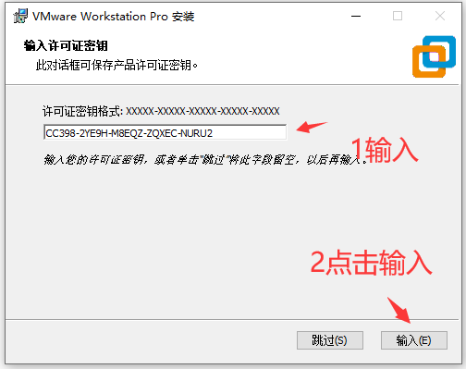

11.到此已经安装成功，可在自己桌面上找到图标打开即可使用。

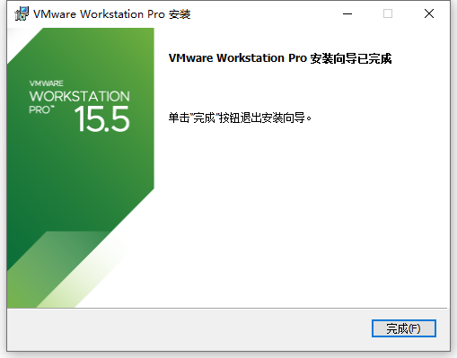

### 3.4 ubuntu镜像文件的下载与使用

**下载ISO镜像：**

从网易的镜像网站下载Ubuntu：<http://mirrors.163.com/ubuntu-releases/20.04/>

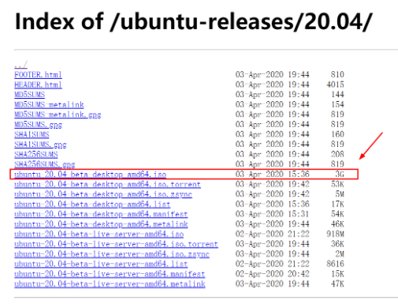

**创建虚拟机：**

打开vmware，选择【文件】——【新建虚拟机】：典型

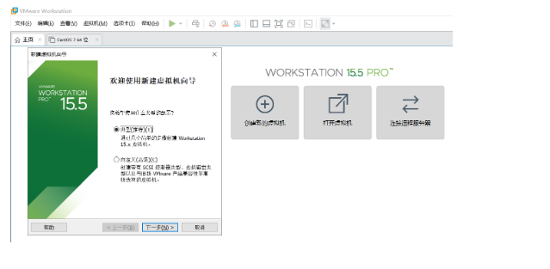

【下一步】：“安装客户机操作系统”窗口中，选择：【稍后安装操作系统】。

【下一步】：“选择客户机操作系统”窗口中，操作系统选择：【Linux】，版本选择【Ubuntu 64位】。

【下一步】：“命名虚拟机”窗口中，位置一栏中，选择用于存放虚拟机的目录，这里建议找个空闲的磁盘分区。

【下一步】：“指定磁盘容量”窗口中，大小默认不动，下面选择：【将虚拟磁盘存储为单个文件】。

【下一步】：“已准备好创建虚拟机”窗口中，选择：【完成】。

**分配虚拟机硬件资源：**

打开VMware，选择【虚拟机】——【设置】，打开“虚拟机设置”窗口，快捷键：Ctrl+D。根据自己的硬件条件，适当分配一些硬件资源。

必须设置的一项为：【CD/DVD(STAT)】，在右侧“连接”板块内选择【使用ISO镜像文件】，并指定前面下载的Ubuntu镜像文件存放目录。

分配好虚拟机的硬件资源后点击【确定】。

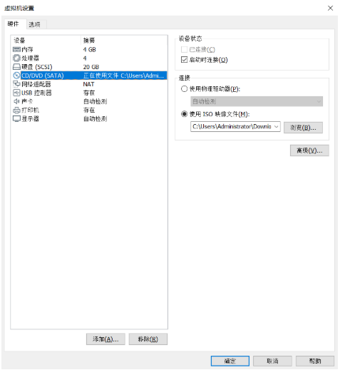

**开始安装Ubuntu**

1、运行虚拟机，加载一段时间后弹出“安装”界面。语言栏倒数第三个是中文。点击【安装 Ubuntu】。

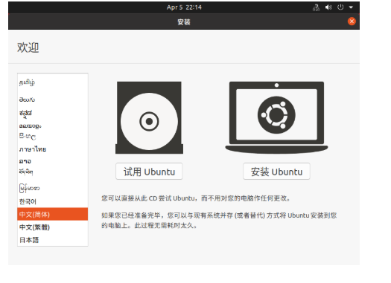

2、键盘布局，【继续】

3、更新和其他软件，取消【安装Ubuntu时下载更新】选项，点击【继续】。

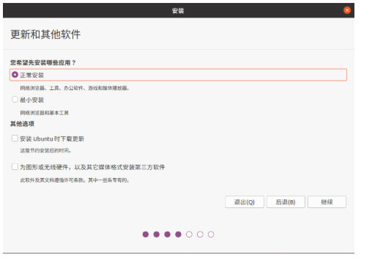

4、安装类型，这里如果是学习，或者是为了熟悉这个系统，那直接【现在安装】，让系统自动分配分区，随后弹出“将改动写入此盘吗”，选择【继续】。

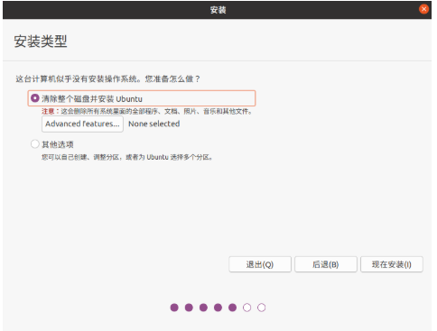

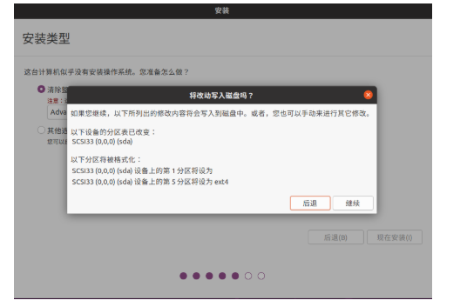

5、你在什么地方，选择【Shanghai】——【继续】。

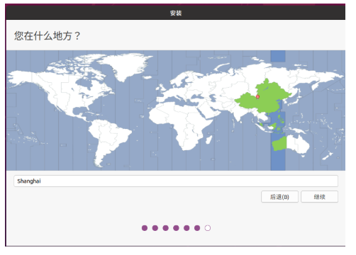

6、你是谁，将各个选项填写一下。点击【继续】。

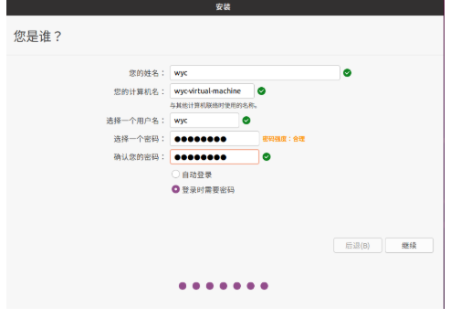

7、安装完成，进入桌面。

